**Manual de Usuario**

Proyecto: **Herramienta tecnológica para el hallazgo de objetos perdidos dentro de la Universidad Tecnológica de Pereira.**

Revisión: 0.0

24 de Agosto del 2017

**Tabla de Contenido**

1. Introducción 4

2. Registro de Usuarios 4

3. Inicio de Sesión de Usuarios 7

1. **Introducción**

El programa se ha diseñado para el uso de una herramienta que permita el hallazgo de artículos perdidos mediante la colaboración entre los pertencientes al campus promoviendo así la colaboración, permitiendo publicar artículos encontrados en el campus, artículos que se buscan, el programa está desarrollado en una plataforma web por lo tanto se puede ejecutar en cualquier computador de la empresa que tenga un navegador web.

1. Registro de Usuarios

* El usuario deberá ingresar al aplicativo por medio de la ruta proyecto.procartera.co y seleccionar la opción regístrate.

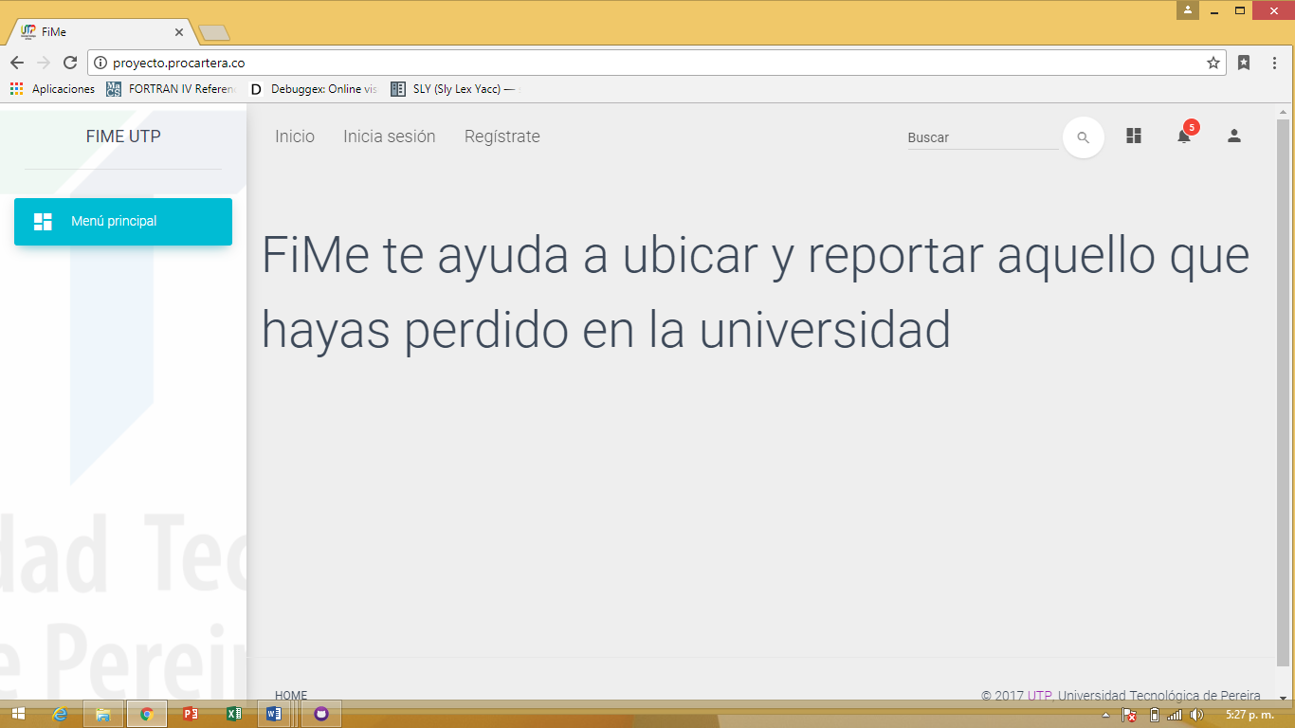

* Una vez seleccionada la opción regístrate deberá aparecer una ventana emergente con un formulario el cual se debe diligenciar.

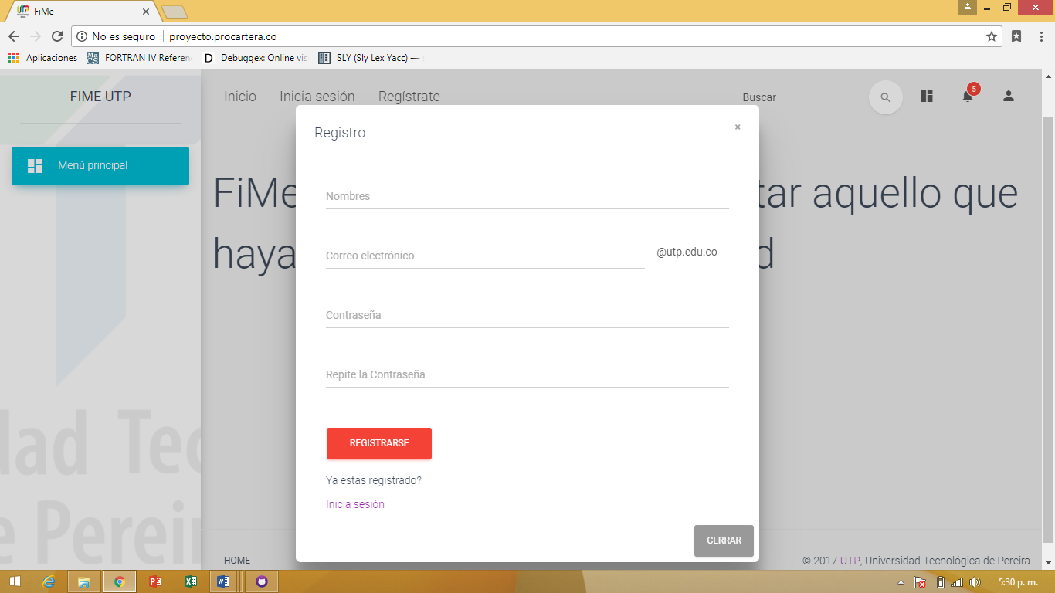

* Ahora procedemos a diligenciar los campos del formulario los cuales son: Nombres del usuario, Correo electrónico UTP, contraseña para la plataforma y verificación de la contraseña.



* Una vez diligenciado el formulario procedemos a seleccionar el botón de registrarse.

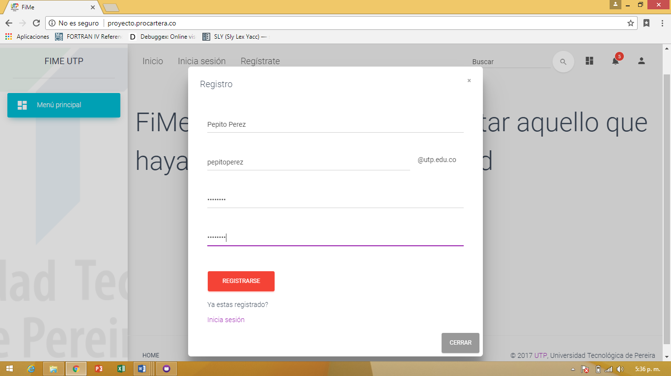

* Una vez seleccionado el botón de registrarse, el sistema enviara un correo de verificación para continuar con el registro y aparecerá un mensaje en la parte superior de la pantalla, el cual indicara a cual correo se envió el mensaje de verificacion.

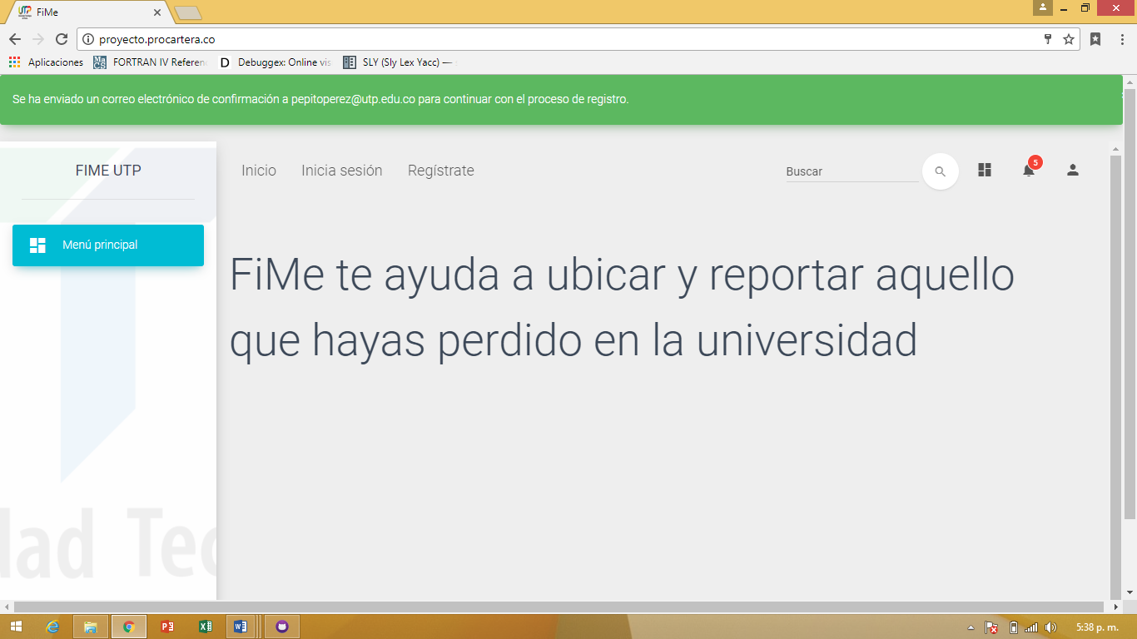

* Posteriormente se debe ingresar al correo electrónico en el cual encontraremos un mensaje de confirmación, procedemos a hacer clic sobre el link que indica que el correo y el usuario quedara registrado de manera correcta.

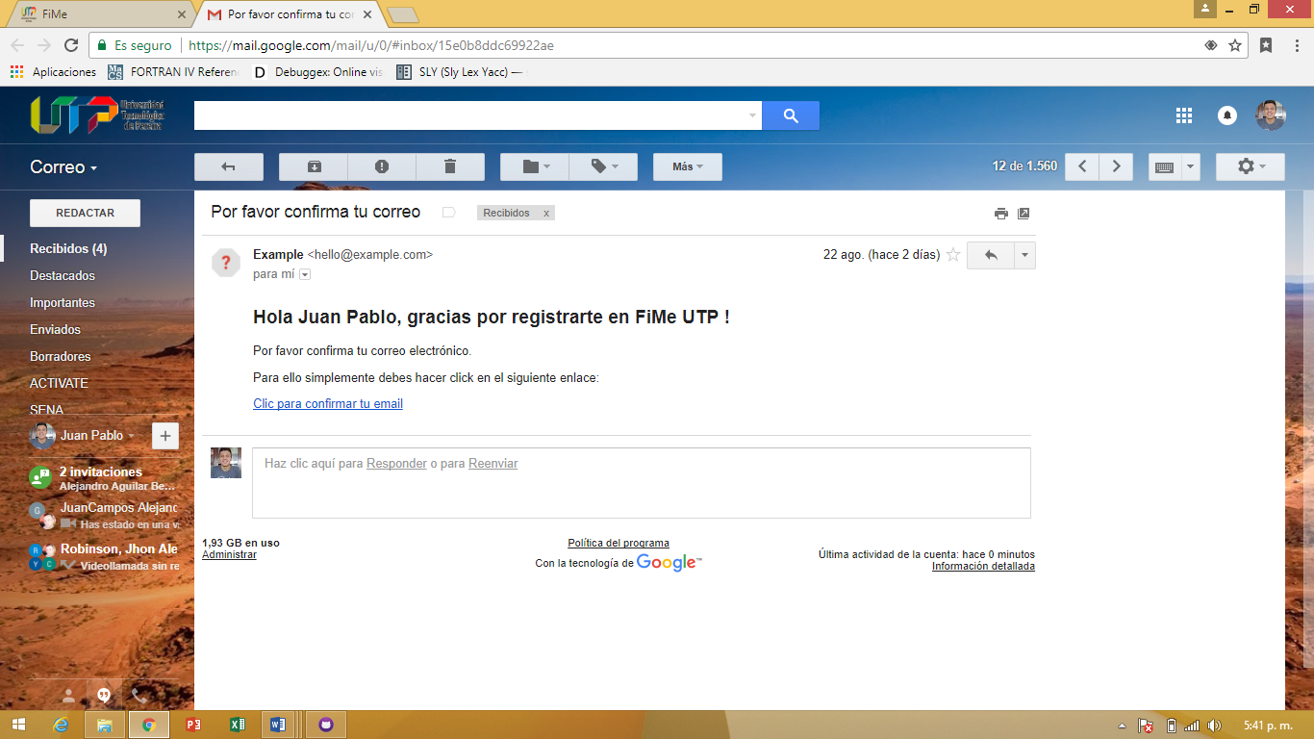

1. Inicio de Sesión de Usuarios

Una vez registrado el usuario de manera correcta se procede a iniciar sesión en el aplicativo, para ello se ingresa nuevamente a la pagina principal y se selecciona la opción de inicia sesión

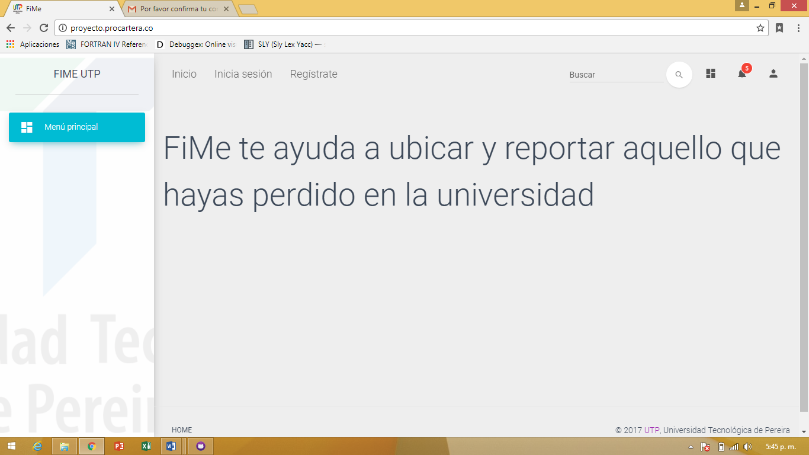

* Una vez seleccionada la opción Inicia Sesión, el aplicativo deberá generar automáticamente una ventana con el formulario correspondiente para iniciar sesión.

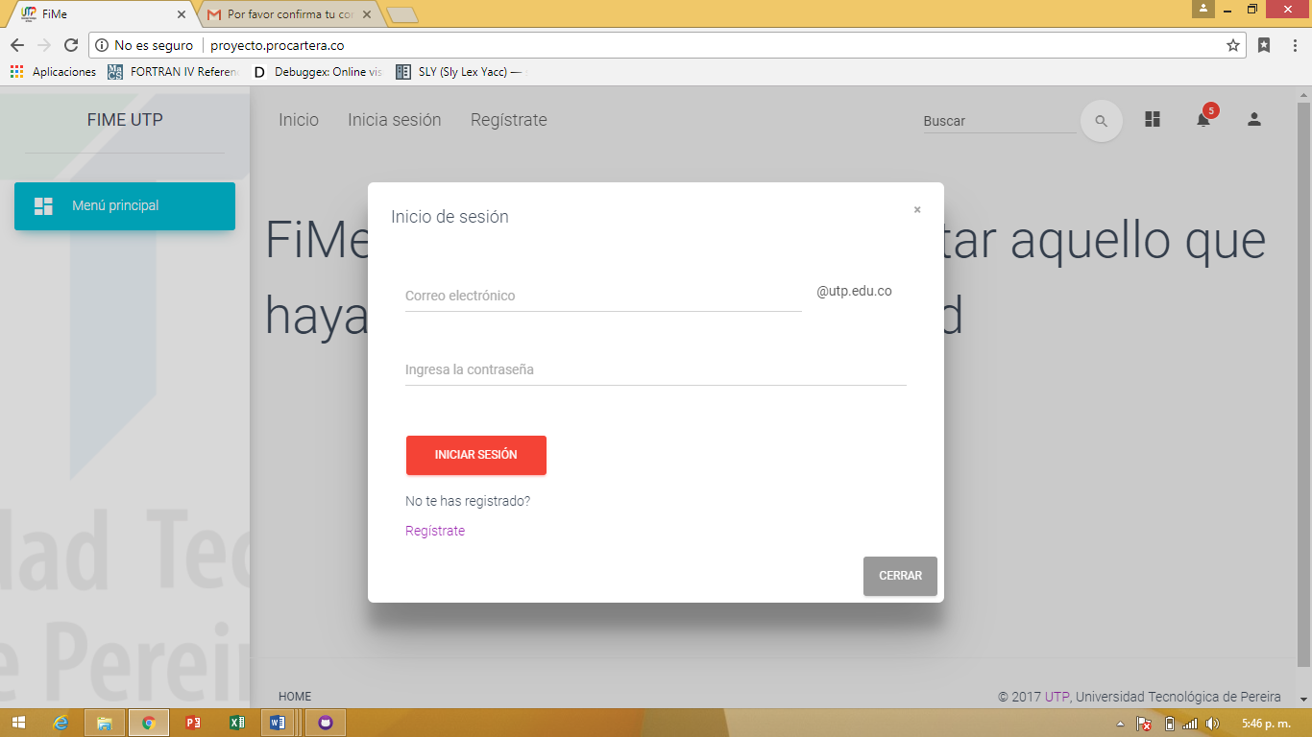

* Cuando la ventana de inicio de sesión haya emergido se procede a diligenciar el formulario el cual consta de: Correo electrónico ya registrado y contraseña que se eligió para acceder a la página.

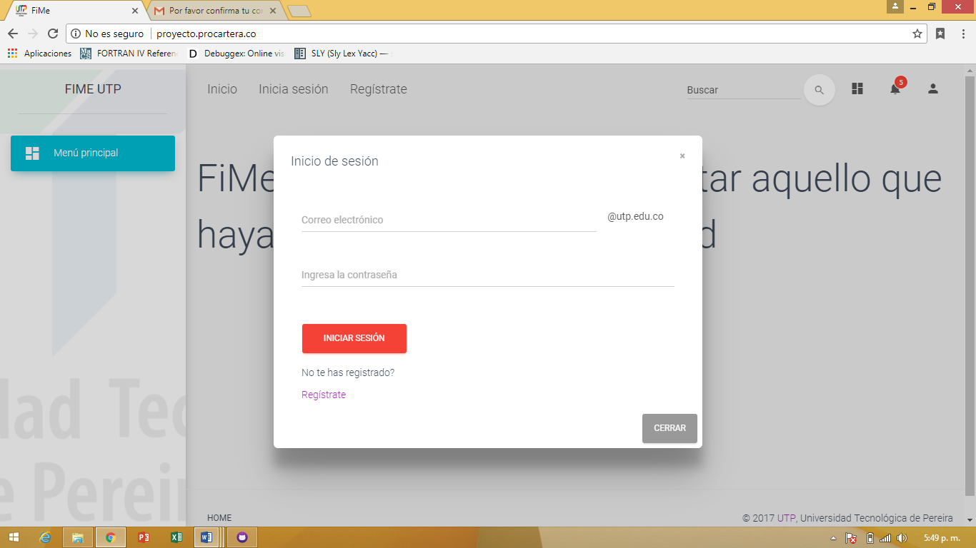

* Después de haberse diligenciado de manera correcta el formulario se procede a seleccionar la opción de Iniciar Sesión para acceder al aplicativo.

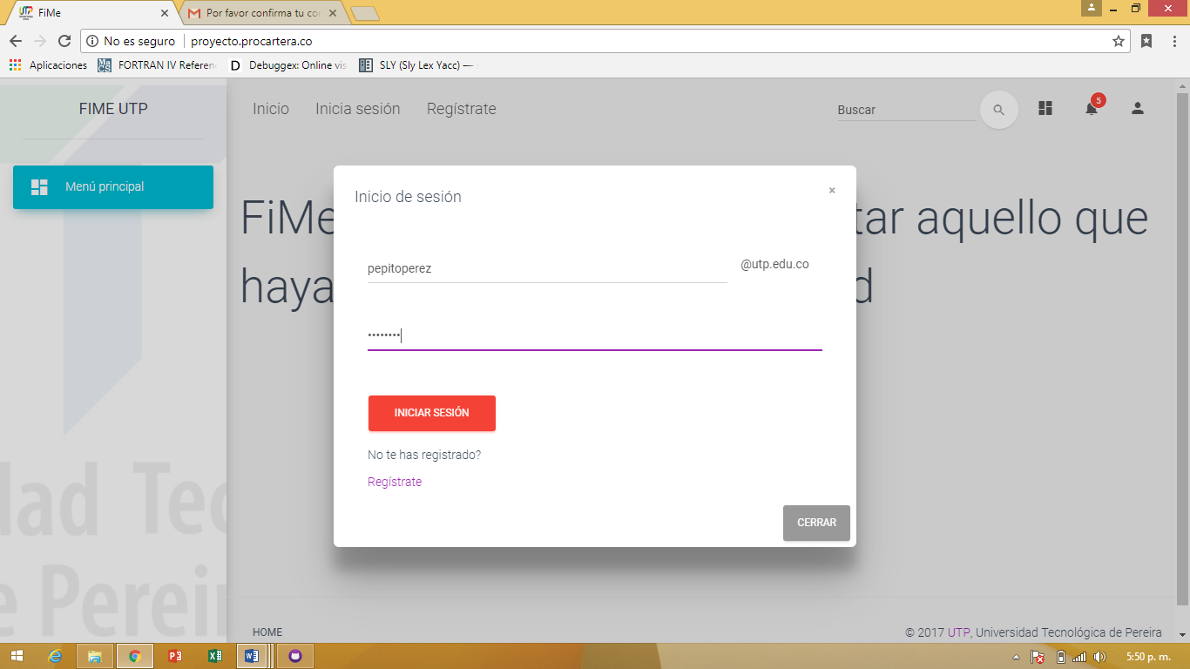

* Si el usuario que desea ingresar aún no se ha registrado puede seleccionar la opción Regístrate para acceder a la ventana de registro de usuarios.



1. Perfil de Usuario

* Después de haber ingresado exitosamente a la herramienta el usuario puede dirigirse a la ventana de mi perfil, en la parte derecha de la pantalla abra una opción que dice Mi Perfil se debe seleccionar.

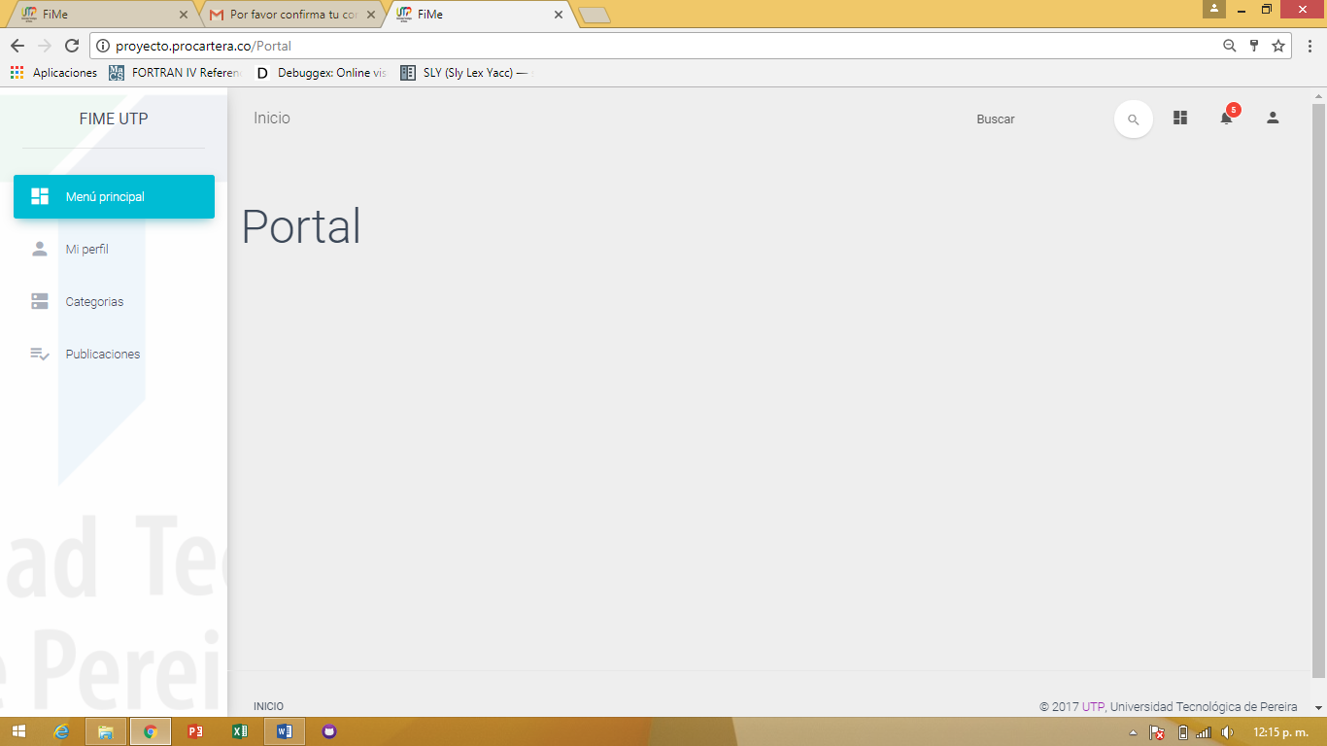

* Una vez seleccionada la opción Mi Perfil el sistema desplegará una ventana en la cual podrá evidenciar, la foto de perfil, una breve descripción del usuario, una barra de menú en la parte superior derecha la cual indica, las publicaciones realizadas por el usuario, los objetos que ha recuperado el usuario y los mensajes que el usuario tiene con otros usuarios.

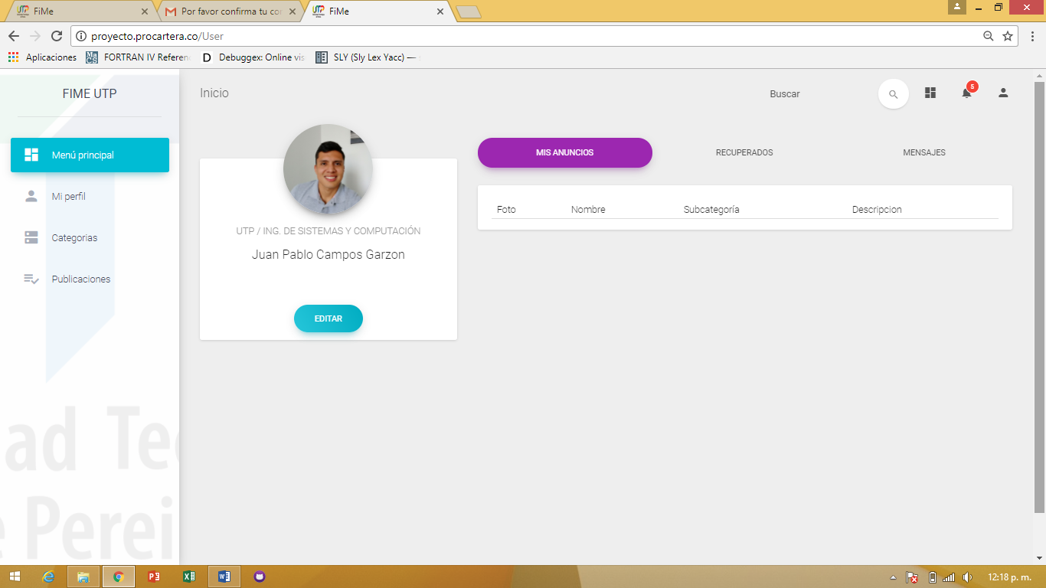

* Una vez el usuario este en la ventana de mi perfil podrá acceder a los siguientes ítems:

1. Mis Anuncios: El cual despliega los anuncios realizados.
2. Recuperados: El cual muestra los artículos que ha recuperado.
3. Mensajes: El cual muestra los chats que sostiene con otros usuarios.



3

2

1

* Adicionalmente el usuario tiene permiso para editar los datos que requiere que aparezcan en su perfil, presionando el hipervínculo editar.



* Luego de haber seleccionado la opción Editar en el perfil del usuario se desplegará en la parte derecha un formulario el cual el usuario diligenciará con los datos que se quieran agregar.

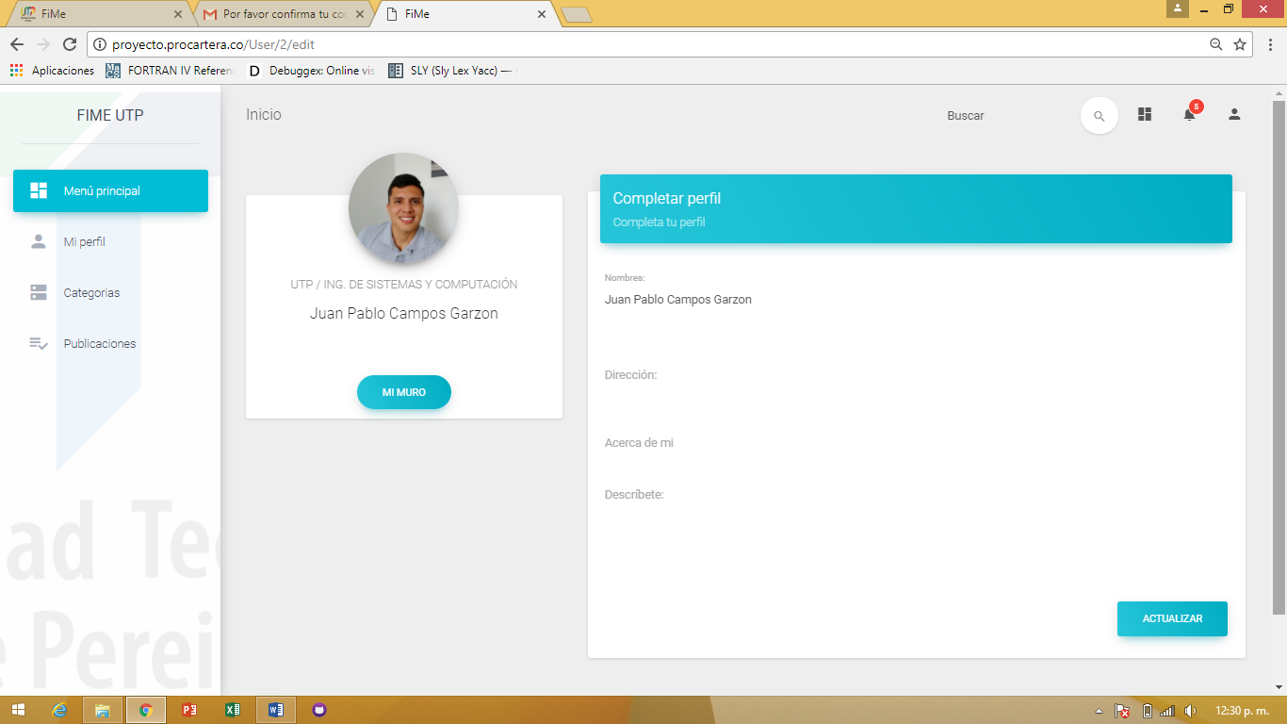

* Luego de diligenciar el formulario procede a presionar el botón Actualizar y los datos del perfil del usuario serán actualizados.



5. Publicaciones

* Una vez el usuario haya accedido a la herramienta de manera satisfactoria podrá ingresar a la ventana de publicaciones en donde podrá ver las publicaciones realizadas por todos los usuarios de la herramienta en orden cronológico y podrá realizar publicaciones, para ingresar a esta ventana se selecciona la opción Publicaciones.

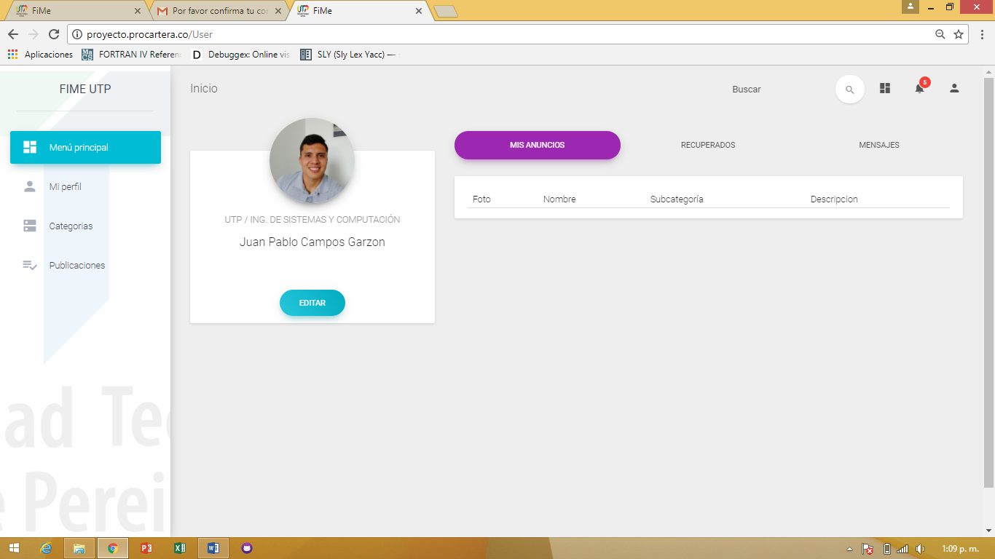

* Una vez seleccionada la opción de publicaciones, podremos ver en la ventana las publicaciones que han sido realizadas por todos los usuarios y podemos ver la opción de crear una publicación.

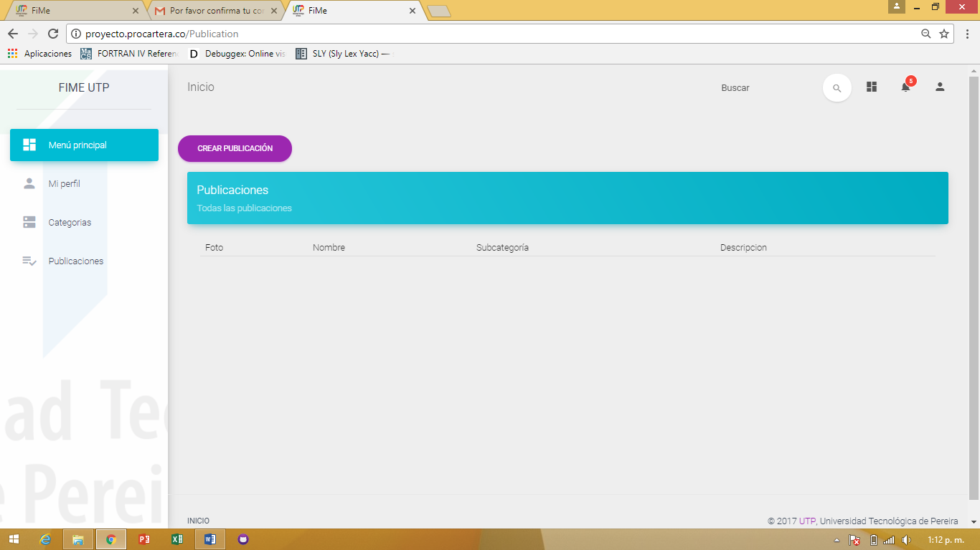

6. Crear Publicación

* Para crear una publicación el usuario debe acceder a la ventana de publicaciones y seleccionar la opción Crear Publicación.



* Una vez seleccionada la opción crear publicación se desplegará una ventana en la cual podremos ver un formulario el cual debe ser diligenciado para publicar un anuncio.

1. Tipo de Publicación: En este campo se indicará si la publicación corresponde a un artículo Perdido o Encontrado.
2. Categoría: En este campo se seleccionará una de las categorías existentes a la cual corresponda el artículo.
3. Subcategoría: Se debe seleccionar la subcategoría en la cual se encuentra el articulo según su categoría.
4. Fotos: Se verán siete recuadros en los cuales se debe seleccionar una imagen que corresponda con el articulo si cuenta con ella.
5. Título de la Publicación: Aquí se diligenciará el nombre que se quiere darle a la publicación según requiera el usuario.
6. Descripción: En este campo se dará una breve descripción del articulo, así como un medio de contacto, lugar donde se extravió o se encontró el articulo y si dará o espera recibir una remuneración por el artículo.

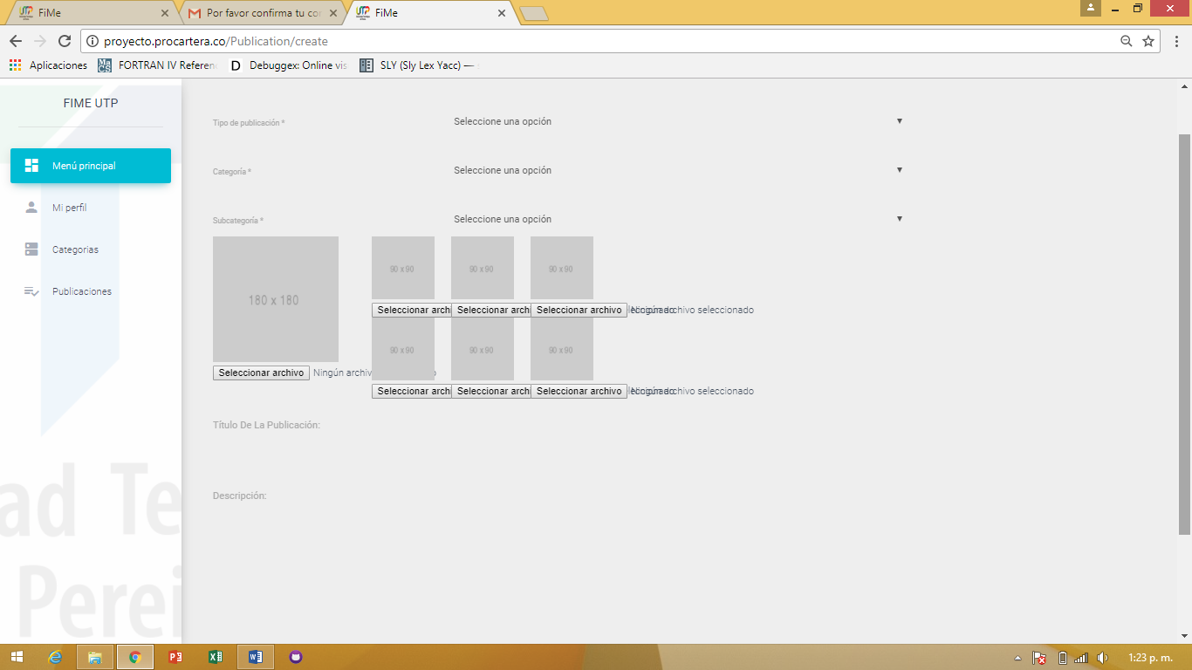

6

5

4

3

2

1

* Una vez diligenciado de manera correcta el formulario para publicar anuncio se procede a seleccionar la opción publicar con la cual se publicará el anuncio el cual indicio en el formulario.

